
实 验 报 告

学院：计算机科学技术专业： 网络空间安全 2025 年 4月 18 日
姓 名 | 李畅 | 学 号 | 202040731192
班 级 | 一班 | 指导老师 | 孔德华老师
课程名称 | c语言程序设计实践 |  |  | 成  绩
实验名称 | 函数-2 |  |  | 成  绩
1．实验目的
1.进一步理解函数定义和调用的规则
2.掌握数组名作为函数参数的原理及定义方法
2．实验内容
1、编写函数打印以下图形，将图形中的行数作为函数的形参。在main()函数中输入行数n，调用该函数打印行数为n的图形。（如：输入5，则打印出5行的三角形）
2、根据用户的选择求不同形状的面积，如：用户选择“1”，则计算长方形面积；用户选择“2”，则计算三角形面积；户选择“3”，则计算圆形面积。面积的计算通过子函数完成，输入输出信息均在主函数中实现。
3、用冒泡法对输入的8个数排序，排序功能在子函数中实现，数据的输入输出在主函数中完成；
4、将两个字符串顺序相接，如串一为：asdfg,串二为：zxcvb,则最后的结果为：abcdfgsvxz；字符串连接在子函数中实现，输入输出在主函数中实现；
5、用一个函数实现将n×n的矩阵转置，在主函数中调用函数实现矩阵转置，并调用函数输出转置后的矩阵。
3．实验环境
① windows 7
② Vc++6.0

4．实验方法和步骤（含设计）
5．程序及测试结果
1、打印出三角形
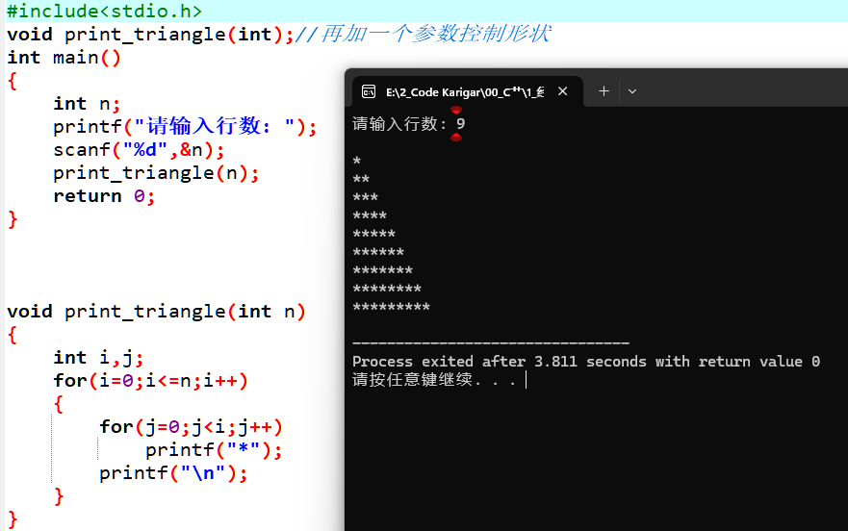

2、求不同形状的面积
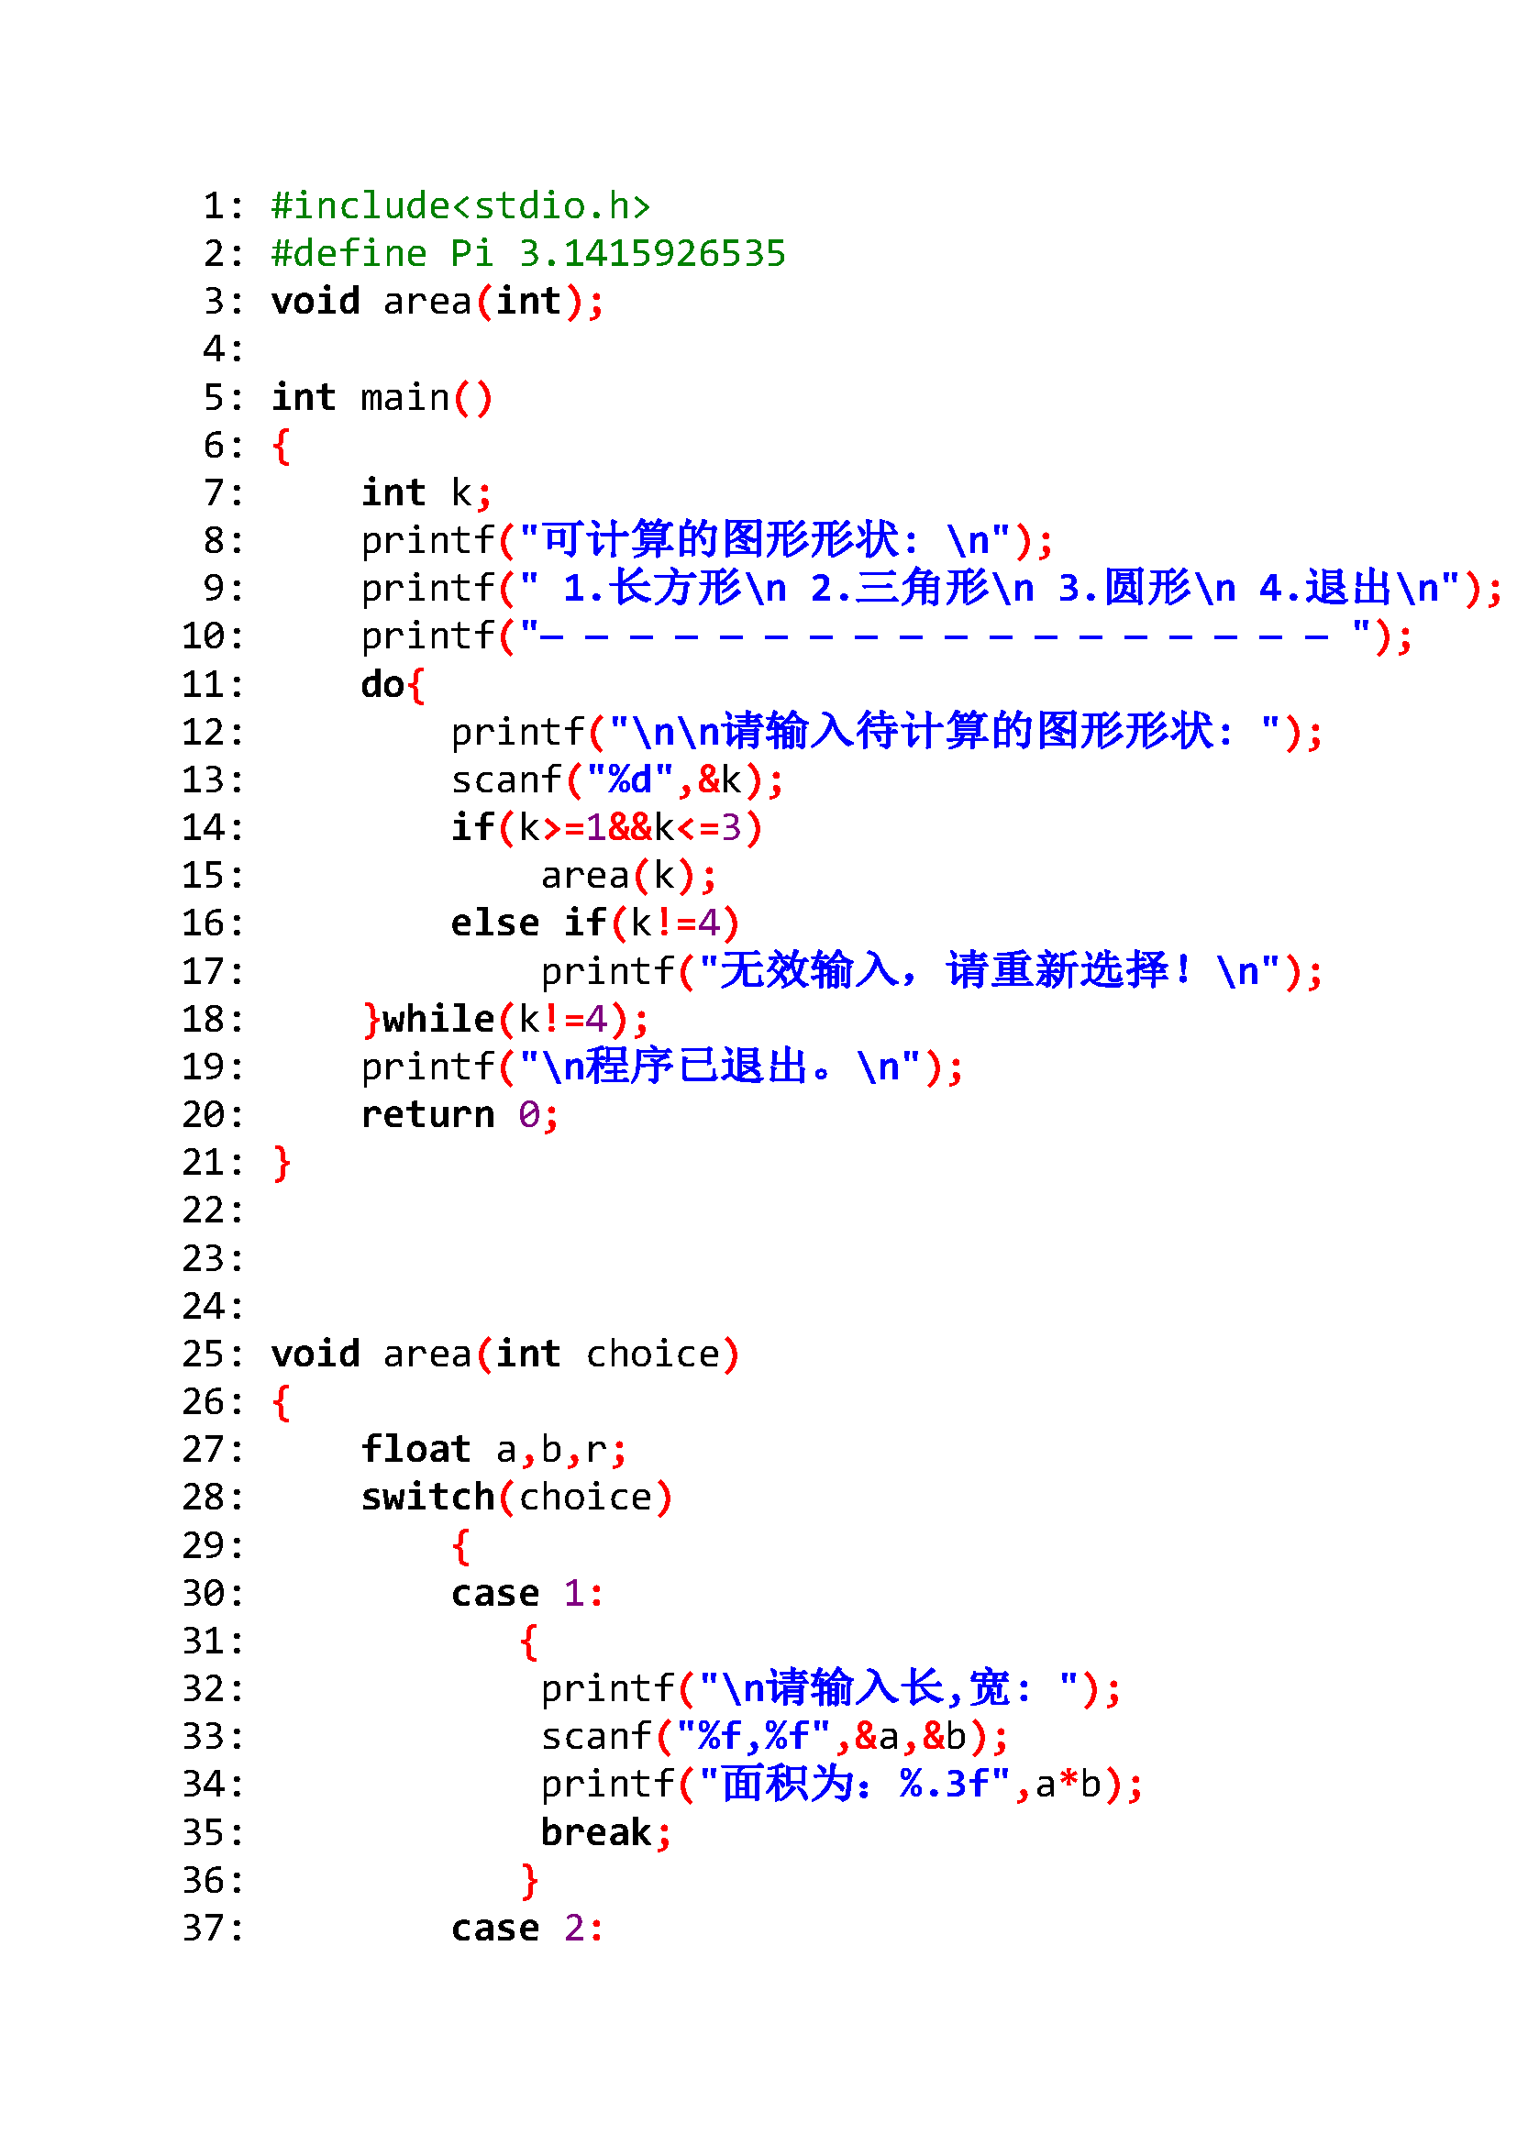

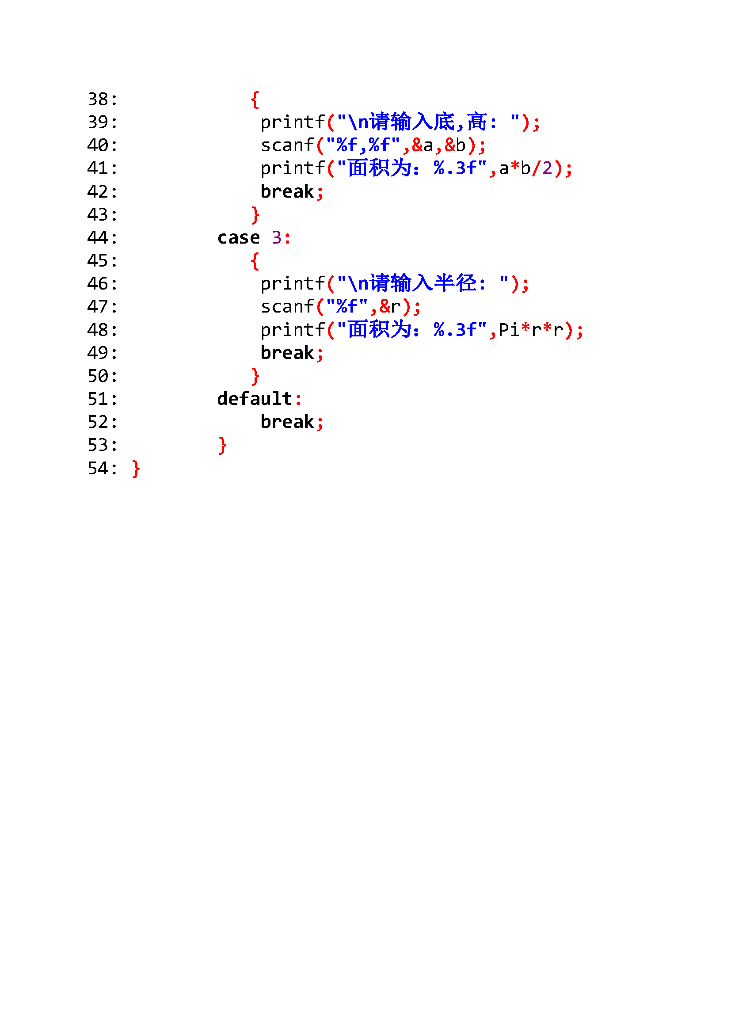

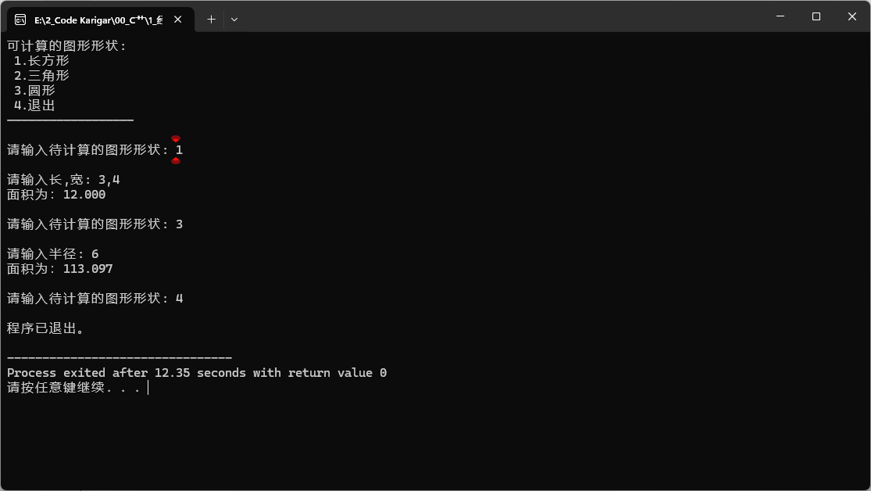
3、冒泡8个数排序
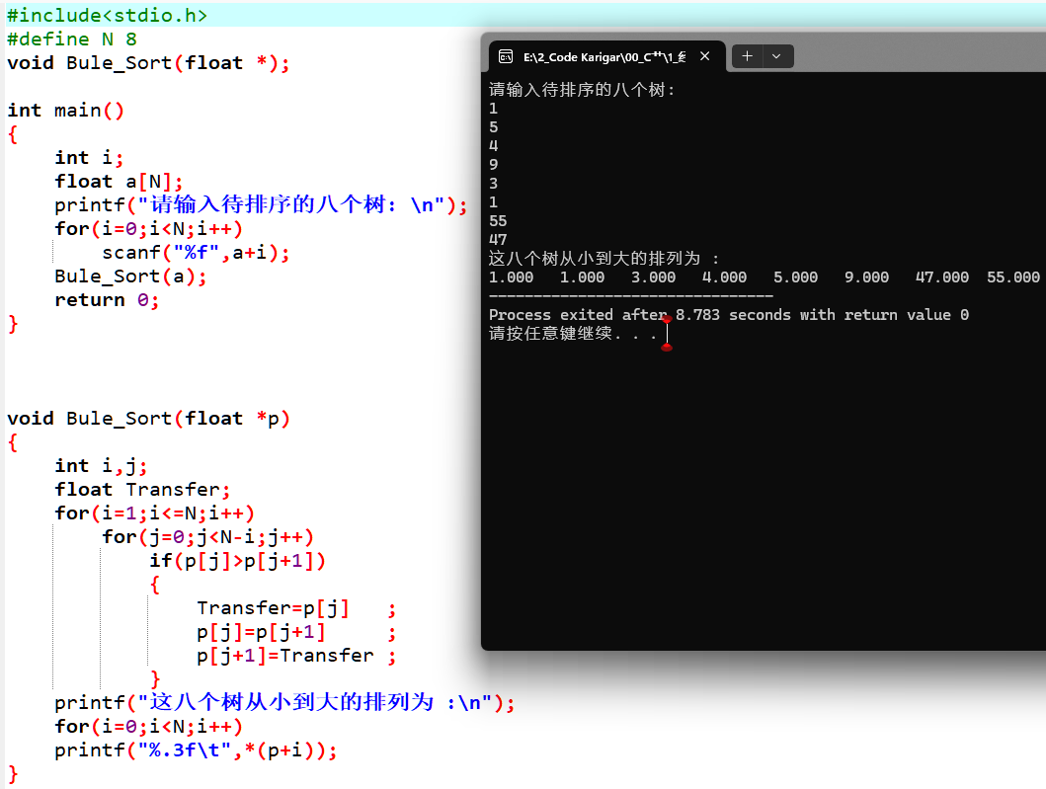

4、将两个字符串顺序相接

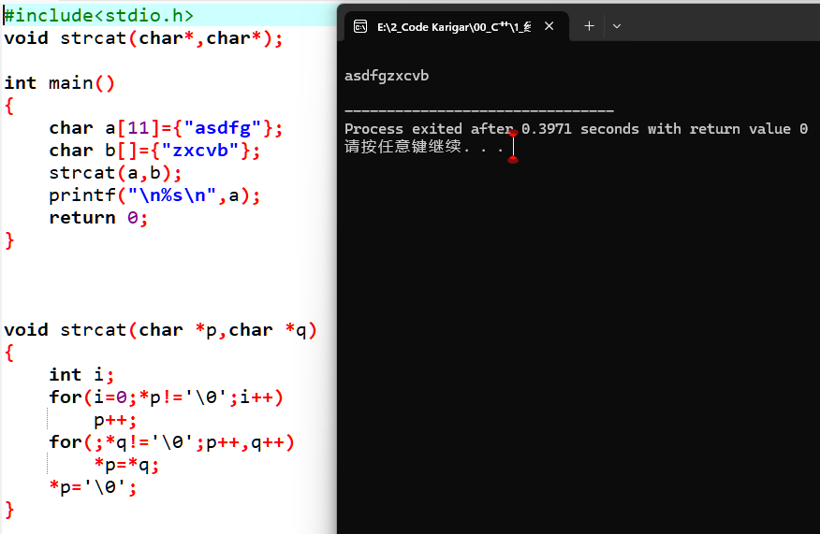

5、用一个函数实现将n×n的矩阵转置

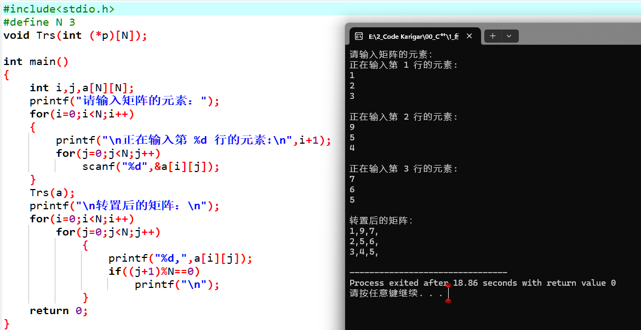

6．实验分析与体会
本次实验围绕C语言中的函数封装、数组操作、字符串处理和矩阵运算展开，通过五个编程任务，深入理解了不同数据结构的处理方法以及模块化编程的优势。以下是对每个任务的详细分析与体会：

1. 打印三角形
该任务要求根据输入的行数n打印相应层数的三角形。通过嵌套循环实现，外层循环控制行数，内层循环控制每行的星号数量。实验中发现，循环变量的初始值和终止条件对输出结果影响很大。例如，若外层循环初始值设为i=1，则第一行会多打印一个星号。调试时通过逐步输出中间变量，最终确定了正确的循环范围。此外，该函数可以扩展为打印不同形状（如倒三角、菱形），只需调整循环逻辑即可，体现了代码的可扩展性。

2. 计算不同形状的面积
该任务通过switch-case结构实现不同图形的面积计算，包括长方形、三角形和圆形。实验过程中发现：

输入格式校验：用户输入时必须严格按照scanf的格式（如%f,%f），否则会导致数据读取错误。例如，输入时若忘记加逗号，程序会读取错误数据。

常量定义：圆周率Pi使用宏定义，避免了硬编码，提高了代码可维护性。

循环控制：采用do-while循环确保用户可重复选择，直到输入退出指令（选项4）。

该任务让我意识到用户输入的不可靠性，实际开发中应增加更严格的输入校验（如检查负数或非法字符）。

3. 冒泡排序
该任务要求对8个浮点数进行升序排序，使用经典的冒泡排序算法实现。实验中发现：

指针传递：排序函数接收数组指针，直接操作原数组，避免了数据拷贝，提高了效率。

边界条件：内层循环的终止条件是j < N - i，确保每次遍历后最大的数“冒泡”到末尾，减少不必要的比较。

输出格式化：使用%.3f控制输出精度，使结果更清晰。

该任务巩固了数组和指针的知识，同时让我理解了算法优化的重要性（如提前终止已排序的情况）。

4. 字符串拼接
该任务将两个字符串顺序拼接，如"asdfg" + "zxcvb" = "asdfgzxcvb"。实验关键点：

指针操作：通过移动指针p到第一个字符串的末尾（'\0'），再将第二个字符串逐个字符追加。

结束符处理：拼接完成后必须手动添加'\0'，否则可能导致输出乱码。

缓冲区大小：主函数中char a[11]的尺寸需足够大，否则拼接时会溢出。

该任务让我更熟悉了字符串的指针操作，并意识到缓冲区安全的重要性。

5. 矩阵转置
该任务实现N×N矩阵的转置，即行列互换。实验要点：

二维数组传递：函数参数使用int (*p)[N]，表示指向含N个元素的数组指针，确保正确访问矩阵元素。

原地转置：只需遍历上三角或下三角区域进行交换，避免重复操作。例如，i从0到N，j从i+1到N。

输出格式：转置后按矩阵格式输出，每行末尾换行。

该任务加深了对二维数组和指针的理解，同时认识到算法效率的重要性（如避免全矩阵遍历）。

总结与体会
模块化设计：将功能封装为函数，提高了代码复用性和可读性。例如，面积计算和排序均通过独立函数实现。

输入安全：用户输入需严格校验，防止非法数据导致程序崩溃（如负数边长、非数字字符）。

指针的灵活性：字符串和矩阵操作中，指针能高效访问和修改数据，但也需谨慎处理边界条件。

调试技巧：通过printf打印中间变量或使用调试工具，能快速定位逻辑错误（如循环越界、指针越界）。

本次实验不仅巩固了C语言的基础语法，还提升了实际问题分析和解决能力，为后续复杂程序开发奠定了基础。
实验日期 ： 2025 年 4 月 18 日

教师评语
签名：

年 月 日

